Zednické klání 2026

Tony Vincent: „Obklopte se lidmi, od kterých se můžete vždy něco naučit. Vždy pracujte s lidmi, kteří jsou ve svém řemesle lepší než vy."

Zednictví jako jedno z nejstarších řemesel historicky zajišťuje spolu s ostatními ekonomický rozvoj a představuje významnou součást technického a kulturního dědictví lidstva.
Sdružení řemeslníků v podobě cechů udržovala kvalitu výrobků, vychovávala učedníky a udržovala znalosti a dovednosti pro další generace. Na tuto tradici navazuje Cech zedníků České republiky, který si mezi svými hlavními cíli stanovil propagaci zednického řemesla, poskytování vzdělávacích aktivit a spolupráci s výrobci stavebních materiálů a stavebními firmami.
Jednou z významných akcí Cechu zedníků, která tyto cíle naplňuje, je celostátní soutěž Zednické klání. Cech spolu s partnery, firmami Wienerberger, s.r.o., Xella CZ, s.r.o., a Svazem podnikatelů ve stavebnictví, vyhlásily její již čtvrtý ročník, který potvrdil stoupající úroveň soutěže a jejich účastníků.
Oblastní kolo A proběhlo 27. března 2026 v Sušici, oblastní kolo B pak 15. dubna 2026 v Letovicích a Cech zedníků tradičně zajišťoval streamování: https://www.youtube.com/watch?v=8E9ZJucRoc0, resp. https://www.youtube.com/watch?v=9_fWpoFy_58&t=6s
Týmy, které se v oblastních kolech umístily na prvních třech místech, a s nimi dvě družstva ze Slovenska se setkaly na finále v Písku ve dnech 12. 13. května 2026. Pořádala ho Střední odborná škola a Střední odborné učiliště Písek v krásném prostředí Palackého sadů.


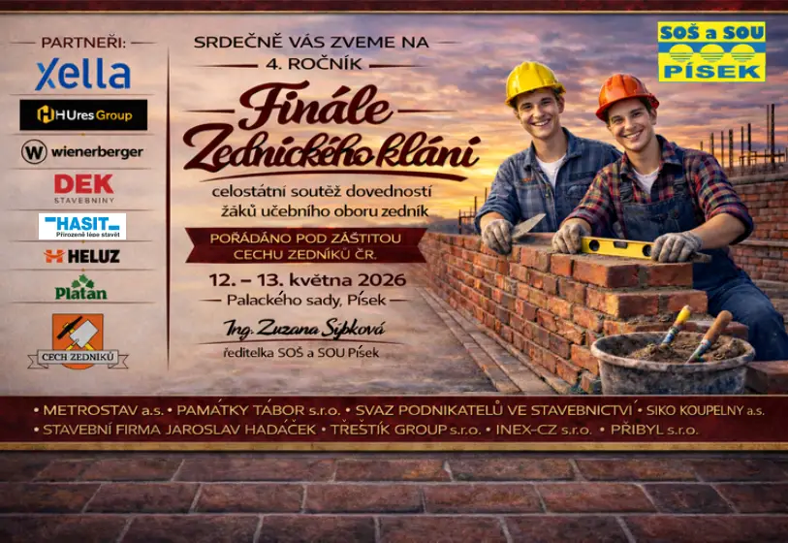

Po zahájení finále si družstva losovala zadání a stanoviště, připravila si svá pracoviště, nářadí, materiál a bezpečnostní pomůcky. V prvním dnu plnily týmy praktický úkol podle zadání firmy Wienerberger, s.r.o., a po vypršení časového limitu ještě absolvovaly teoretický vědomostní test.
Ve druhém dnu účastníci plnili druhý praktický úkol a zdili podle zadání firmy Xella CZ, s.r.o. Zároveň lídři jednotlivých týmů pracovali na třetím praktickém úkolu v podobě omítek na fragmentu vyzděném v prvním finálovém dnu.
Každý praktický úkol hodnotila odborná porota ve složení:
JOSEF JAMBURA – RADIOSTAV PRAHA – ČKAIT,
FRANTIŠEK ŠILHA – SOUDNÍ ZNALEC, OSVČ – ČKAIT,
MICHAL ČERNICKÝ – REALIZACE STAVEB OSVČ – ČKAIT,
LADISLAV BUKOVSKÝ – SOUDNÍ ZNALEC – ČKAIT,
RADEK SAZAMA – XELLA,
ADAM KRATOCHVÍL – WIENEBERGER.
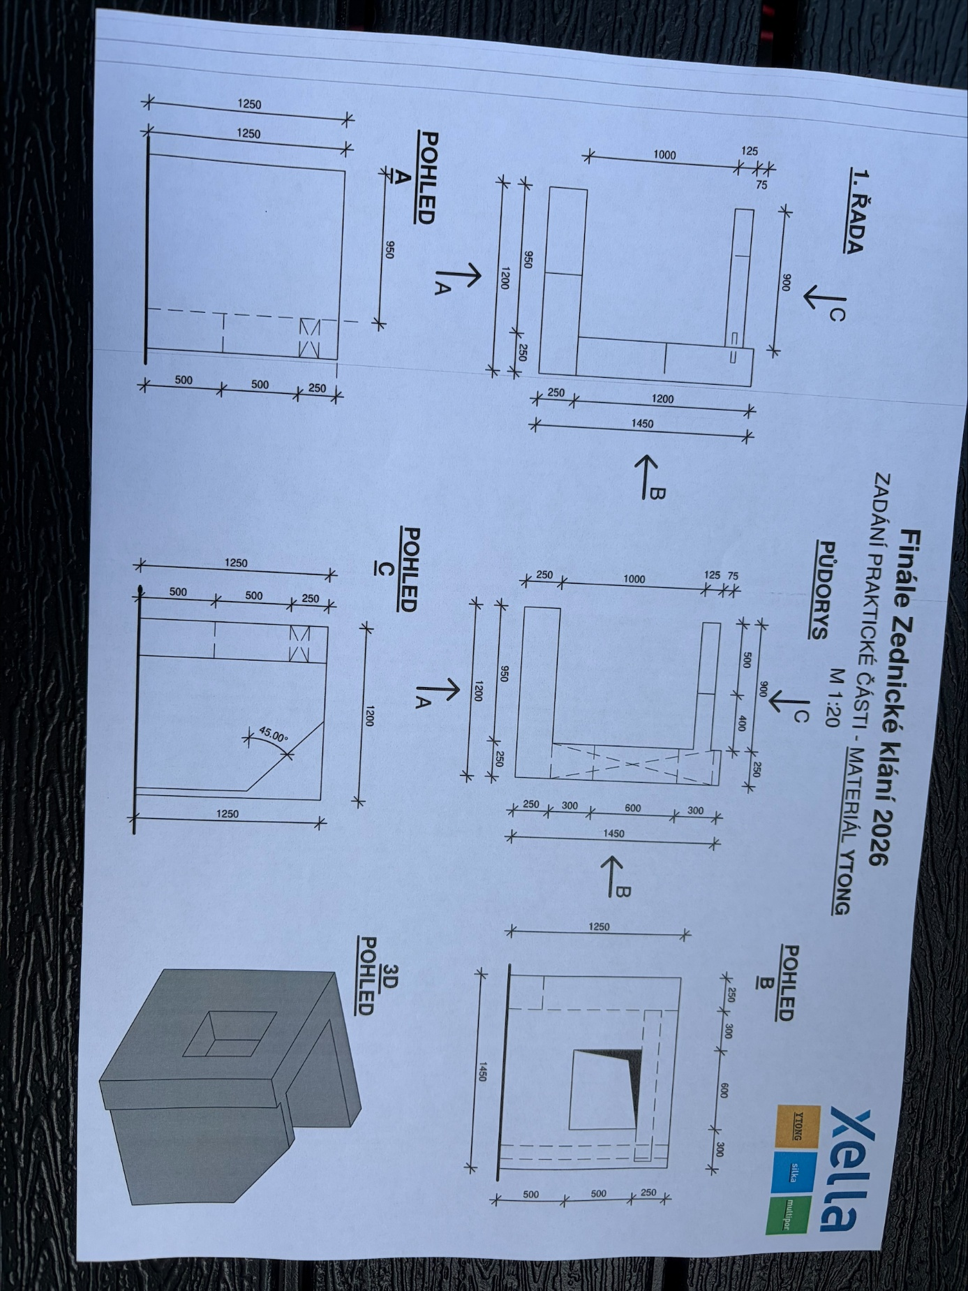

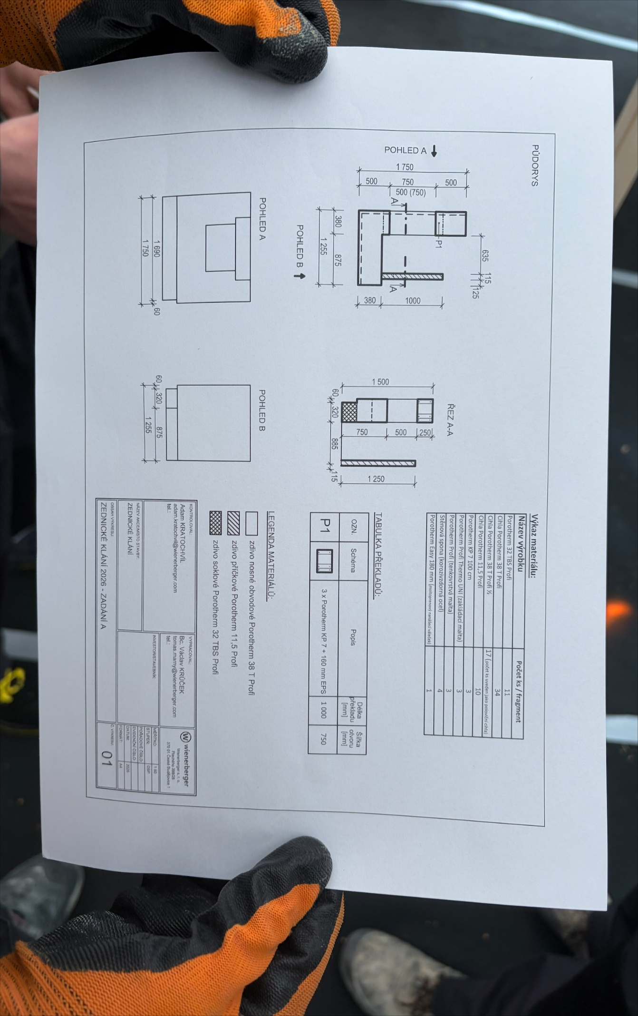

Všechna družstva splnila zadání ve stanoveném termínu, takže porotci museli pečlivě sledovat všechny detaily, dodržení rozměrů, svislost, vodorovnost, dodržení úhlů, velikost spár, vazbu zdiva i vizuální kvalitu, aby rozhodli o konečném pořadí.

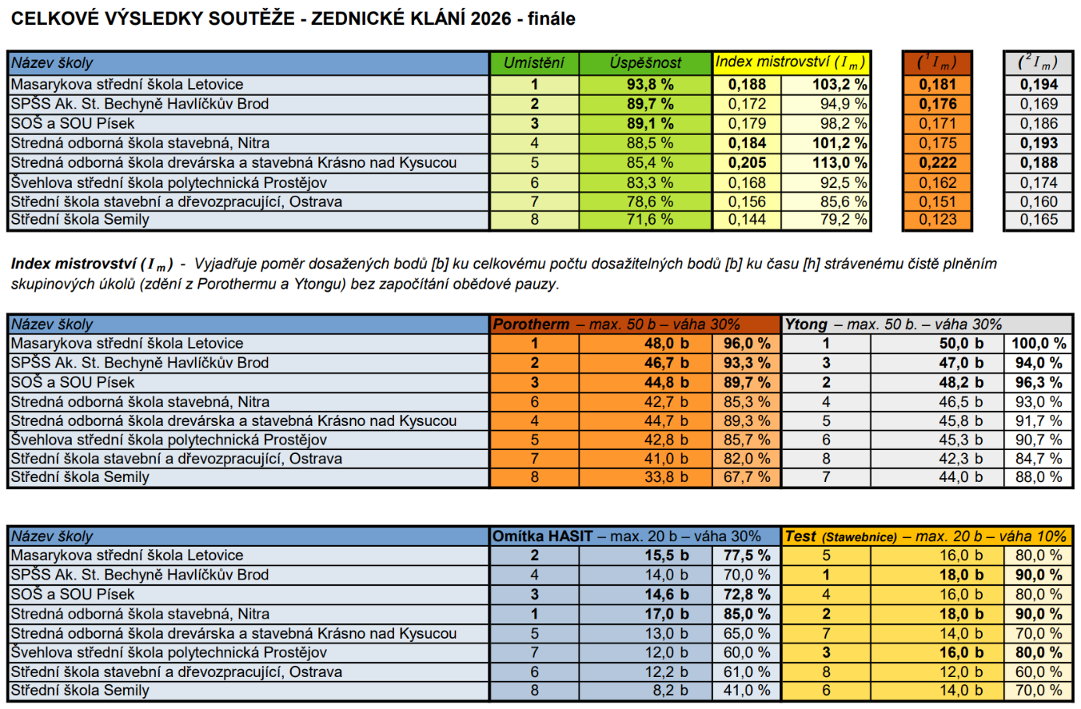

Kromě vlastních soutěžních prací probíhal doprovodný program pro pedagogický doprovod, který nemá povolený přístup k soutěžícím družstvům. Pedagogové tedy v době plnění soutěžních úkolů navštívili například Muzeum středního Pootaví ve Strakonicích, Mariánské poutní místo Lomec nebo obec Holašovice, zapsanou na seznam světového dědictví UNESCO.
Součástí programu bylo také udělení titulu Zedník roku Jihočeského kraje, kterým Cech zedníků ocenil kvalitní práci ZDEŇKA SLÁDKA, DAVIDA RICHTERA a ŠTĚPÁNA VAZAČE.
Drahoslav Matonoha informoval o nultém ročníku CzechSkills 2026 a ocenil úspěšné účastníky.
Zednické klání v Písku navštívili hosté, kteří sledovali soutěžní dění a předávali ceny účastníkům:
DAVID ŠTOJDL – NÁMĚSTEK HEJTMANA JIHOČESKÉHO KRAJE PRO ŠKOLSTVÍ
TOMÁŠ FIALA – SENÁTOR PARLAMENTU ČR,
MICHAL ČAPEK – STAROSTA MĚSTA PÍSKU,
RADOMIL PROCHÁZKA – PŘEDSEDA JIHOČESKÉ OBLASTI SVAZU PODNIKATELŮ VE STAVEBNICTVÍ,
DRAHOSLAV MATONOHA – PŘEDSEDA PŘEDSTAVENSTVA CECHU ZEDNÍKŮ,
DALIBOR JIRKA – FIRMA TERMAX,
JIŘÍ HOMOLKA – ŘEDITEL VYŠŠÍ ODBORNÉ ŠKOLY A STŘEDNÍ PRŮMYSLOVÉ ŠKOLY STAVEBNÍ VOLYNĚ.
Cech zedníků opět zajišťoval stream z obou finálových dnů:
Zednické klání 2026 - 1.den finále Písek
Zednické klání 2026 - 2.den finále - SOŠ a SOU Písek

Čtvrtý ročník prestižního Zednického klání uzavřela ředitelka písecké Střední odborné školy a středního odborného učiliště Zuzana Sýbková. Ocenila organizátory, porotce, hosty i soutěžící a jejich pedagogy, ti všichni mají podíl na přípravě a průběhu zajímavé a užitečné akce, která přispívá k šíření dobrého jména zednického řemesla.

